МИНИСТЕРСТВО НАУКИ И ВЫСШЕГО ОБРАЗОВАНИЯ

РОССИЙСКОЙ ФЕДЕРАЦИИ

РОСТОВСКИЙ ГОСУДАРСТВЕННЫЙ ЭКОНОМИЧЕСКИЙ

УНИВЕРСИТЕТ (РИНХ)

**Факультет Компьютерных технологий и информационной безопасности**

**Кафедра Фундаментальной и прикладной математики**

ДОПУСТИТЬ К ЗАЩИТЕ

И.о. зав. кафедрой к.э.н. Рутта Н.А.

*.*

«_____» ________________ 20__г.

**ВЫПУСКНАЯ КВАЛИФИКАЦИОННАЯ РАБОТА**

**на тему:**

**«****ПРИМЕНЕНИЕ МАТЕМАТИЧЕСКИХ МЕТОДОВ И МОДЕЛЕЙ ДЛЯ ОЦЕНКИ ЭФФЕКТИВНОСТИ WEB-РЕСУРСОВ»**

|  |  |  |
| --- | --- | --- |
| Выполнил  студент группы № 351-ПМИOZ | *подпись* | *Р.И. Цупко* |
| Направление (специальность) | *01.03.02 «Прикладная математика и информатика»* | |
| Направленность | *01.03.02.01 «Математическое и информационное обеспечение финансово экономической деятельности»* | |
| Руководитель выпускной квалификационной работы |  | *Н.А. Рутта*  *К.Э.Н..- И.о. зав. кафедрой* |
|  | *подпись* |  |

Ростов-на-Дону, 2023

Оглавление

**Введение** 3

**Глава 1. ВЕБ-РЕСУРСЫ** 5

1.1. Общие понятия 5

1.2. Архитектура веб-ресурсов 6

**2. Математические методы и модели оценки эффективности** 12

**3. Практическая часть** 13

**Список литературы** 14

# **Введение**

В настоящее время каждой организации требуется собственный веб-ресурс для привлечения новых клиентов, продвижения собственного товара или предоставления услуг. Несмотря на это перед всеми стоит задача продвижения сайта его в списке выдачи поисковых систем (Google, Yandex и пр.) для привлечения большего количества пользователей, что подтверждает актуальность предмета анализа.

Продвижение веб-ресурса в списке выдачи поисковых систем является трудоемкой задачей и затратной, с точки зрения времени. Чтобы достигнуть этой цели необходимо провести анализ, определить вектор движения на основе полученных данных, а затем постепенно вносить корректировки и следить за их результатом.

Данная работа рассматривает внутреннюю и внешнюю SEO-оптимизацию конкретных страниц при помощи математических методов и моделей для оценки по критериям, которые оценивают роботы поисковых систем с реализацией этих методов на языке программирования Python.

**Объектом анализа данной работы** являются показатели релевантности веб-ресурсов, учитывающиеся роботами поисковых систем для продвижения в списке выдачи.

**Предметом анализа –** математические методы и модели, определяющие значения показателей релевантности.

**Основная цель анализа** – расчет показателей релевантности веб-страниц для выявления некорректных технических решений с точки зрения продвижения в списке выдачи поисковых систем.

**Для достижения цели в работе предоставлены и решены следующие задачи:**

1. Сбор критериев оценки веб-ресурсов;
2. Построение математических моделей;
3. Написание программы на языке программирование Python для сбора и анализа данных.

**Используемое программное обеспечение:** Microsoft Excel, Python.

**Выпускная работа содержит следующую структуру:** введение, три главы, заключение, список использованных источников и приложения.

**В первой главе** рассматриваются веб-ресурсы, их архитектура, тенденции развития, а также способы оптимизации.

**Во второй главе** описываются математические методы и модели, оценивающие релевантность веб-страниц.

**Третья глава** описывает алгоритм оценки веб-ресурсов.

# **Глава 1. ВЕБ-РЕСУРСЫ**

## 1.1. Общие понятия

**Веб-ресурс** – это любой идентифицируемый ресурс, присутствующий в сети Интернет или подключенный к ней. Ресурсы идентифицируются с помощью единственных идентификаторов ресурсов (URI). В Семантической паутине веб-ресурсы и их семантические свойства описываются с помощью структуры описания ресурсов (RDF).

**URI** – это последовательность символов, которая идентифицирует веб-ресурс, а также позволяет интернет-протоколам облегчить взаимодействие между этими ресурсами. Такая последовательность представляет собой простой, расширяемый способ идентификации интернет-ресурсов. Благодаря единообразию, которое обеспечивают URI, различные типы идентификаторов ресурсов могут использоваться в одном и том же контексте, независимо от механизмов, используемых для доступа к этим ресурсам.

Идентификаторы ресурсов также могут быть повторно использованы в различных контекстах.

URI могут идентифицировать различные типы ресурсов, включая:

1. электронные документы;
2. веб-страницы;
3. изображения;
4. источники информации с единой целью.

**Семантическая паутина** является расширением Всемирной паутины с помощью стандартов, установленных Консорциумом Всемирной паутины (W3C). Цель Семантической паутины – сделать данные Интернета машиночитаемыми.

Чтобы обеспечить возможность кодирования семантики данных, используются такие технологии, как Resource Description Framework (RDF) и Web Ontology Language (OWL). Эти технологии используются для формального представления метаданных. Например, онтология может описывать понятия, отношения между сущностями и категории вещей. Эта встроенная семантика дает значительные преимущества, такие как рассуждения над данными и работа с разнородными источниками данных.

Эти стандарты способствуют развитию общих форматов данных и протоколов обмена в сети Интернет, в частности, RDF. Согласно W3C, «Семантическая паутина обеспечивает общую структуру, которая позволяет обмениваться данными и повторно использовать их через границы приложений, предприятий и сообществ», поэтому он рассматривается как интегратор различных информационных приложений и систем.

**Семантические свойства** или свойства значения – это те аспекты языковой единицы, такой как морфема, слово или предложение, которые вносят вклад в значение этой единицы. К основным семантическим свойствам относятся значимость (или бессмысленность) Помимо самого выражения, существуют семантические отношения более высокого уровня, которые описывают связь между единицами: к ним относятся синонимия, антонимия и гипонимия.

Помимо основных свойств семантики, семантическое свойство также иногда используется для описания семантических компонентов слова. В этом смысле семантические свойства используются для определения семантического поля слова или набора слов.

**RDF** – это стандартная модель для обмена данными в сети Интернет. Она обладает свойствами, которые облегчают объединение данных, даже если схемы, лежащие в их основе, отличаются, и специально поддерживает эволюцию схем с течением времени, не требуя изменения всех потребителей данных.

RDF расширяет структуру связей в Семантической паутине, используя URI для обозначения отношений между объектами, а также двух концов связи. Использование этой модели позволяет смешивать, раскрывать и совместно использовать структурированные и полуструктурированные данные.

Также эта структура связей образует направленный, маркированный граф, где ребра представляют именованную связь между двумя ресурсами, представленными узлами графа. Такое представление графа является самой простой мысленной моделью для RDF и часто используется в простых для понимания визуальных объяснениях.

## 1.2. Архитектура веб-ресурсов

Архитектура веб-ресурса – это иерархическая структура веб-страниц. Такая инфраструктура отражается через внутреннюю перелинковку. Структура веб-ресурса должна помогать пользователям находить информацию, а также указывать поисковым системам на взаимосвязь между различными страницами.

Типичная структура веб-ресурса выглядит как древовидный граф с корнями, в котором главная страница – корень. Веб-страницы, на которые ведут ссылки с главной страницы, являются ветвями, и от каждой страницы отходят дополнительные ветви.

Нарисовать картинку

Рис. 1.1. Представление древовидной структуры веб-ресурса.

Продуманная архитектура веб-ресурса повышает удобство пользования сайтом. При выстраивании структуры сайта интуитивно понятным образом, пользователи могут легко найти нужную им информацию.

Кроме того, когда пользовательский опыт высок, повышается и рейтинг в поисковых системах. Пользователи будут проводить больше времени на вашем сайте и ссылаться на ваши веб-страницы, что является серьезным показателем того, что ваш продукт обретает целевую аудиторию, покупателей, читателей и т.д.

Также надежная архитектура сайта:

1. Помогает поисковым системам эффективно просматривать   
   веб-ресурс;
2. Поощряет глубокую навигацию по сайту, предоставляя пользователям больше страниц для посещения;
3. Распределяет «авторитет страницы» более справедливо, чтобы ни одна страница не осталась без внимания;
4. Укрепляет тематический авторитет благодаря сильной структуре внутренних ссылок, между связанными или похожими темами;
5. Повышает конверсию, облегчая пользователям поиск продуктов.

Выбор архитектуры конкретного веб-ресурса опирается на потребности пользователей или безнес-цели, например:

* Сверху вниз – где основное внимание уделяется общим категориям содержимого веб-страницы. Также такой подход помогает логически разделить контент, постепенно разбивая его на категории.

*нарисовать картинку*

Рис. 1.2. Пример архитектуры «сверху вниз».

Снизу вверх противоположен подходу «сверху вниз». При такой архитектуре основное внимание уделяется созданию структуры на основе контента, имеющегося на веб-ресурсе, путем группировки элементов в категории самого низкого уровня и, в свою очередь, группировки этих категорий в категории более высокого уровня.

*нарисовать картинку*

Рис. 1.3. Пример архитектуры «Снизу вверх»

## 1.3. Оптимизация

**Внутренняя оптимизация** веб-страниц делится на три вида:

- белая оптимизация;

- серая оптимизация;

- чёрная оптимизация.

**Белая оптимизация** подразумевает анализ действий потребителей (клиентов веб-ресурса) на отдельных веб-страницах для достижения максимальной эффективности – возрастания числа посещений, популярности среди пользователей, а также рейтинга в поисковых системах. Такая оптимизация исключает все методы оптимизации, которые могут привести к блокировке веб-ресурса, в отличии от черной оптимизации. Внутренняя белая оптимизация включает в себя работу над:

1. Видимостью веб-ресурса для роботов поисковых систем;
2. Удобством для посетителей;
3. Качеством обработки заявок;
4. Совершенствованием контента для формирования семантического ядра;
5. Запросами, которые относятся к продвигаемому продукту;
6. Поиском партнерских программ.

Немаловажную роль играет подбор и размещение meta-тегов в коде страницы сайта (краткого описания веб-страницы). Этот текст будет виден пользователю в списке выдачи поисковых систем (Рис. 1), а слова, или словосочетания, будут выделены жирным шрифтом (Рис. 2).

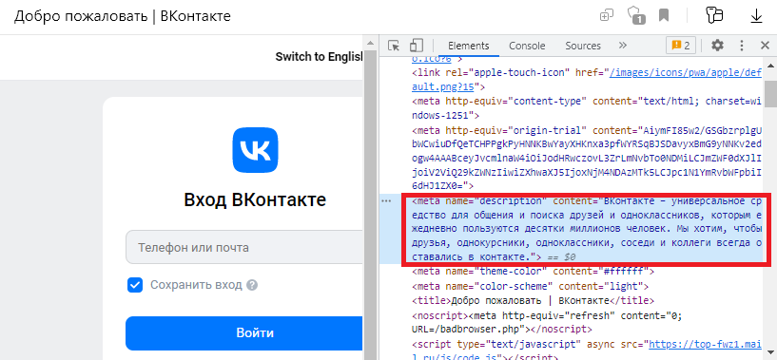

Рис. 1. Meta-тег с описанием страницы.

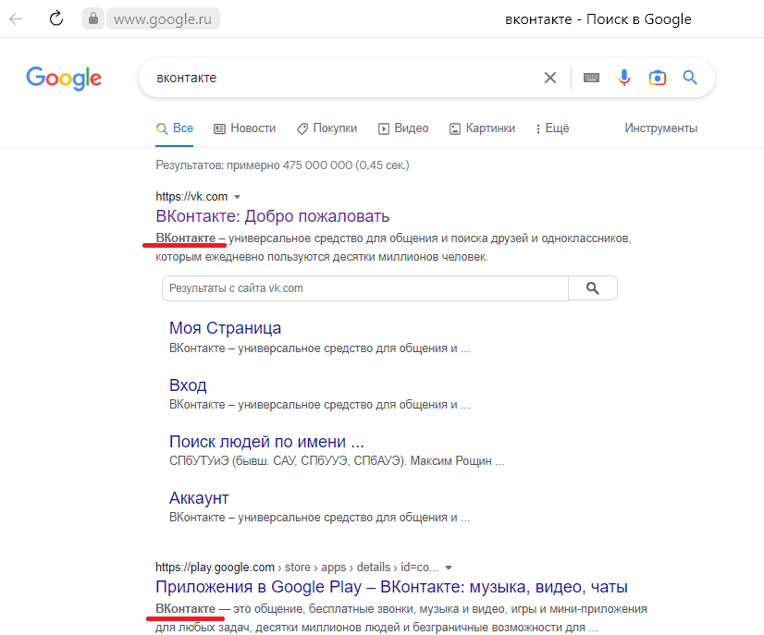

Рис. 2. Список выдачи поисковой системы.

Немаловажно составить текст веб-страницы таким образом, чтобы ключевые слова встречались в нем равномерно по всему тексту. Однако стоит отметить, что переизбыток таких слов может навредить как пользователю, из-за плохой читаемости содержимого, так и самому веб-ресурсу, из-за расценивания поисковыми роботами как спам.

Внешняя белая оптимизация представляет собой добавление веб-ресурса в базы поисковых систем. Этот способ помогает поисковым роботам проверять данный веб-ресурс и добавлять его в результаты выдачи.

**Серая оптимизация** – это способ оптимизации, использующий большое количество ключевых слов в тексте веб-страницы. Такой подход может негативно сказаться на дальнейшем продвижении в связи с санкциями, которые накладывают поисковые системы, однако эффективен для поискового продвижения.

**Чёрная оптимизация** использует способы манипуляции результатами поиска для быстрого продвижения сайта. Основными методами служат:

1. Наполнение meta-тегов популярными, в поисковых запросах, ключевыми словами;
2. Переполнение текста веб-страницы ключевыми словами для искусственного увеличения веса ключевого слова;
3. Использование невидимого текста, но индексируемого поисковыми роботами;
4. Использование спам-ссылок, увеличивающих параметр «link popularity».
   1. Создание небольших сайтов с большим количеством тематических каталогов, ссылающихся на основной веб-ресурс;
   2. Участие в обмене ссылками;
   3. Приобретение ссылок на других веб-ресурсах;
   4. Ссылочный спам в социальных сетях, блогах и т.д.

Для противодействия такому подходу, поисковые машины имеют базу, куда заносятся сайта с которых не учитывается ссылочное ранжирование.

К черной оптимизации также относятся:

Дорвеи – это разновидность поискового спама, в котором веб-страница, специально ориентированная под конкретные ключевые слова, или словосочетания, и дальнейшего перенаправления посетителей на другие страницы веб-ресурса;

Маскировка – предоставление поисковой машине одного содержимого, а пользователю – другого;

Рерайтинг – размещение текста из других источников.

В случае обнаружения поисковыми роботами вышеуказанных действий, веб-ресурс может быть исключен из результатов поиска.

# **2. Математические методы и модели оценки эффективности**

# **3. Практическая часть**

# **Список литературы**

Поисковая оптимизация - https://ru.wikipedia.org/wiki/Поисковая_оптимизация